辽宁博物馆“后台管理系统”用户说明书

V1.0

修改历史

| 日期 | 版本 | 修改者 | 修改内容 |
| --- | --- | --- | --- |
| 2019-12-16 | 1.0 | 张婧仪 | 创建文档 |
|  |  |  |  |
|  |  |  |  |
|  |  |  |  |

目 录

1. 概述 4
2. 运行环境 4

2.1 硬件平台 4

2.2 软件组成 4

2.1 使用准备 4

1. 功能说明 5

3.1 登录 5

3.2 概览 5

3.3 首页设置 6

3.4 首页公告 6

3.5 地图参数 7

3.6 蓝牙信标 7

3.7 藏品管理 8

3.8 关于配置 8

## 概述

辽宁博物馆后台管理系统（以下简称后台）实现了首页设置（包含轮播图片、首页公告）、地图和热力图显示、藏品管理、以及关于信息的显示。

本文档作为小程序管理端的使用说明，用于指导用户正确使用本系统，也可作为本系统的验证的依据。

## 运行环境

本系统采用B/S架构，运行在浏览器中，推荐运行环境为Chrome浏览器。

# 2.1 硬件平台

硬件具体组成参考表2-1所列清单：

表2-1 硬件平台组成清单

|  |  |  |  |
| --- | --- | --- | --- |
| **序号** | **名称** | **数量** | **备注** |
| 1 | 蓝牙信标 | N | 安装在需要定位的场馆，数量取决于场馆面积，间隔为2米。 |

# 2.2 软件组成

软件组成包括MySQL数据库、后端管理程序，具体组成参考表2-2所列清单。

表2-2 软件组成清单

|  |  |  |
| --- | --- | --- |
| **序号** | **名称** | **备注** |
| 1 | MySQL | 提供数据存储功能 |
| 2 | 小程序后端管理程序 | 提供前端界面设置、定位服务支持 |

# 2.1 使用准备

**2.3.1蓝牙**信标安装

由于小程序中包括定位功能，定位原理基于针对各个蓝牙基站的信号强度（RSSI），因此需要先按照要求针对指定的场地安装蓝牙信标，具体的标准是：蓝牙信标之间的距离小于3米，在本测试中选择2米作为间隔，由于场地较小，目前安装了6个蓝牙信标。

**2.3.2数据库**的安装

本系统采用MySQL 5.6作为数据库，详细的安装说明请直接参考MySQL提供的官方操作手册。

## 功能说明

本系统功能包括：首页设置、藏品管理，以下分别进行说明。

# 3.1 登录

进入登录系统，输入用户名和密码：如图1所示。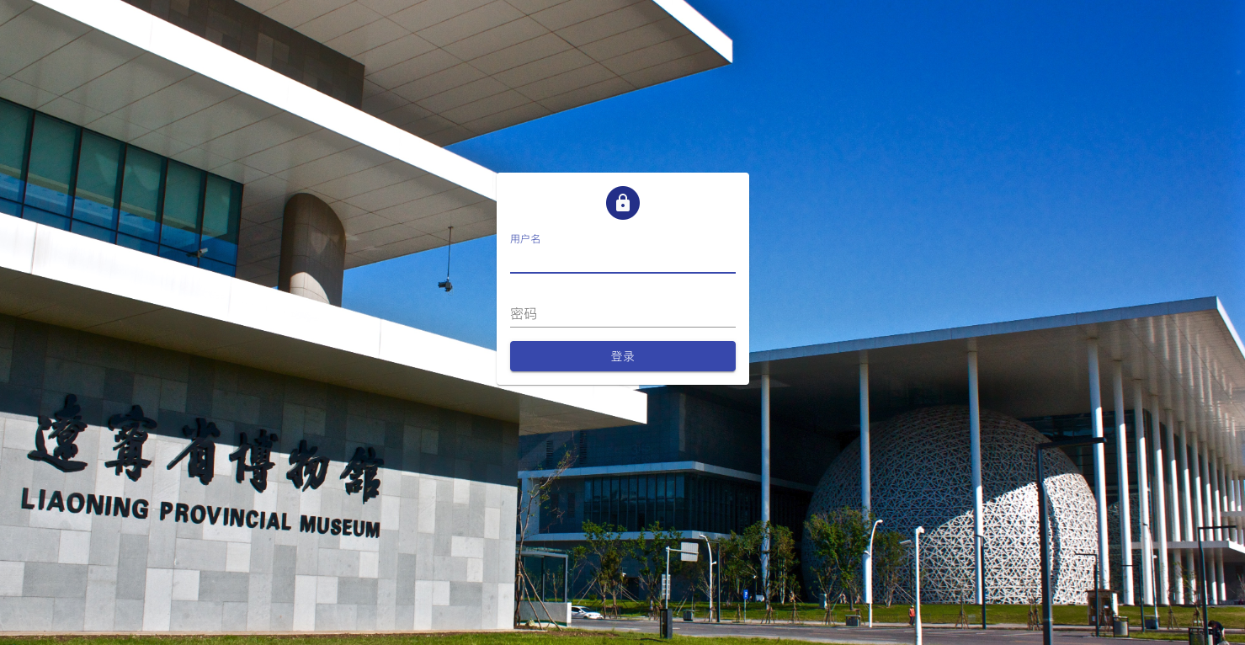

图1：后台系统登录页面

# 3.2 概览

下图2中，可以看到界面左边的菜单栏。首页设置包含轮播图片、首页公告两个板块，地图参数包含地图设置、蓝牙信标两个板块，以及藏品管理板块。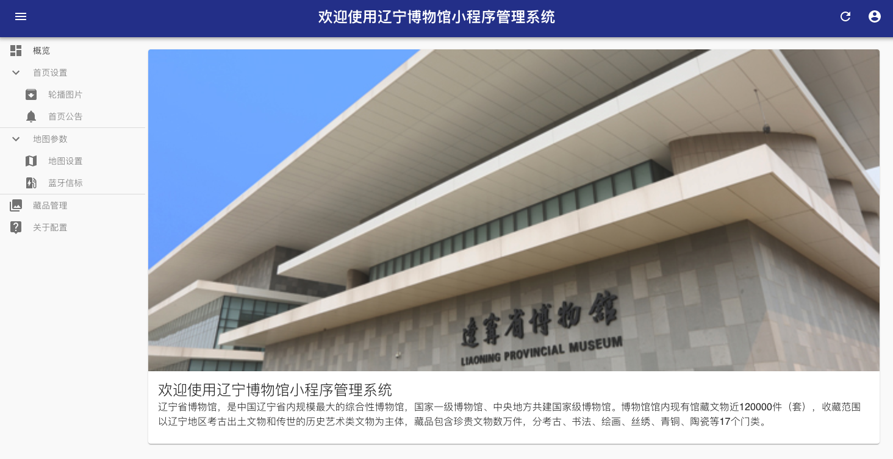

图2： 后台系统首页

# 3.3 首页设置

轮播图片页面可以对小程序首页的轮播图片进行设置，点击右上角新建按钮，

按照要求添加内容后保存即可，详细信息请参考图3、图4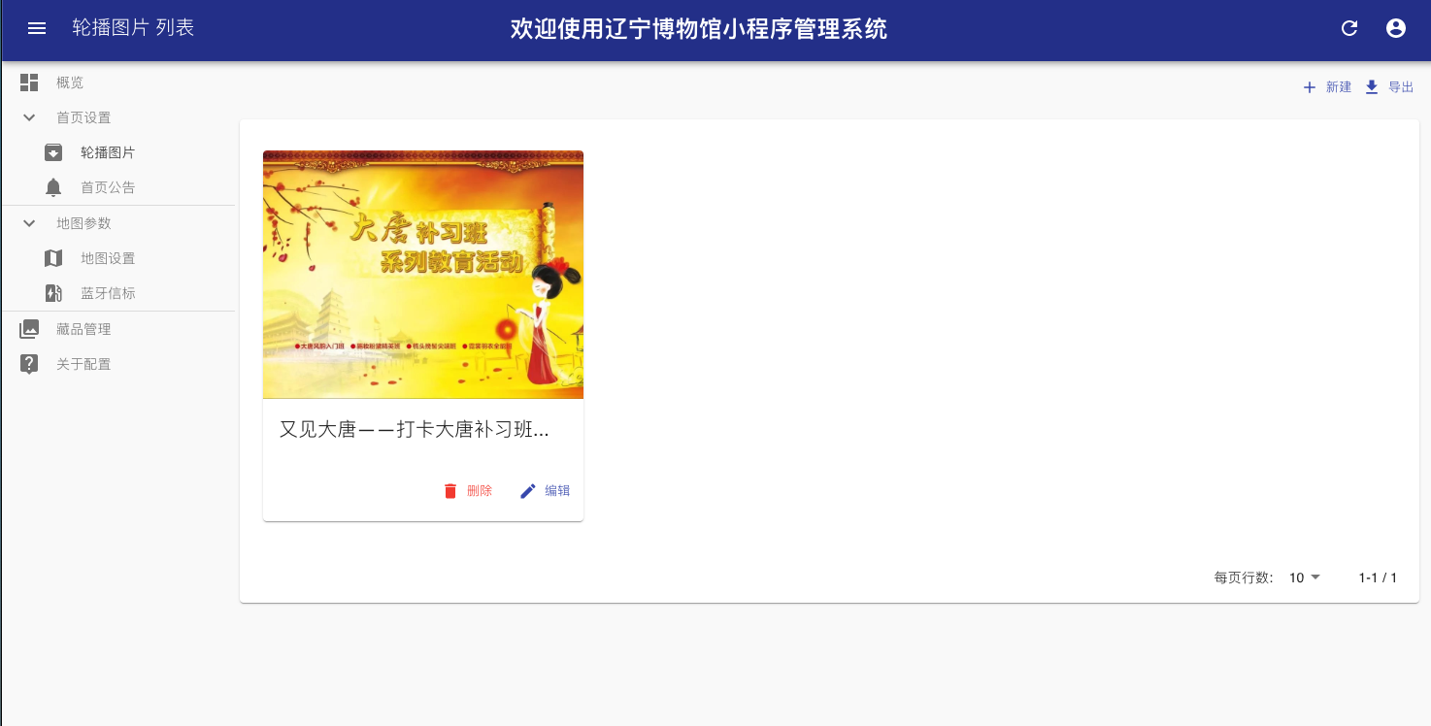

图3 后台系统轮播图片界面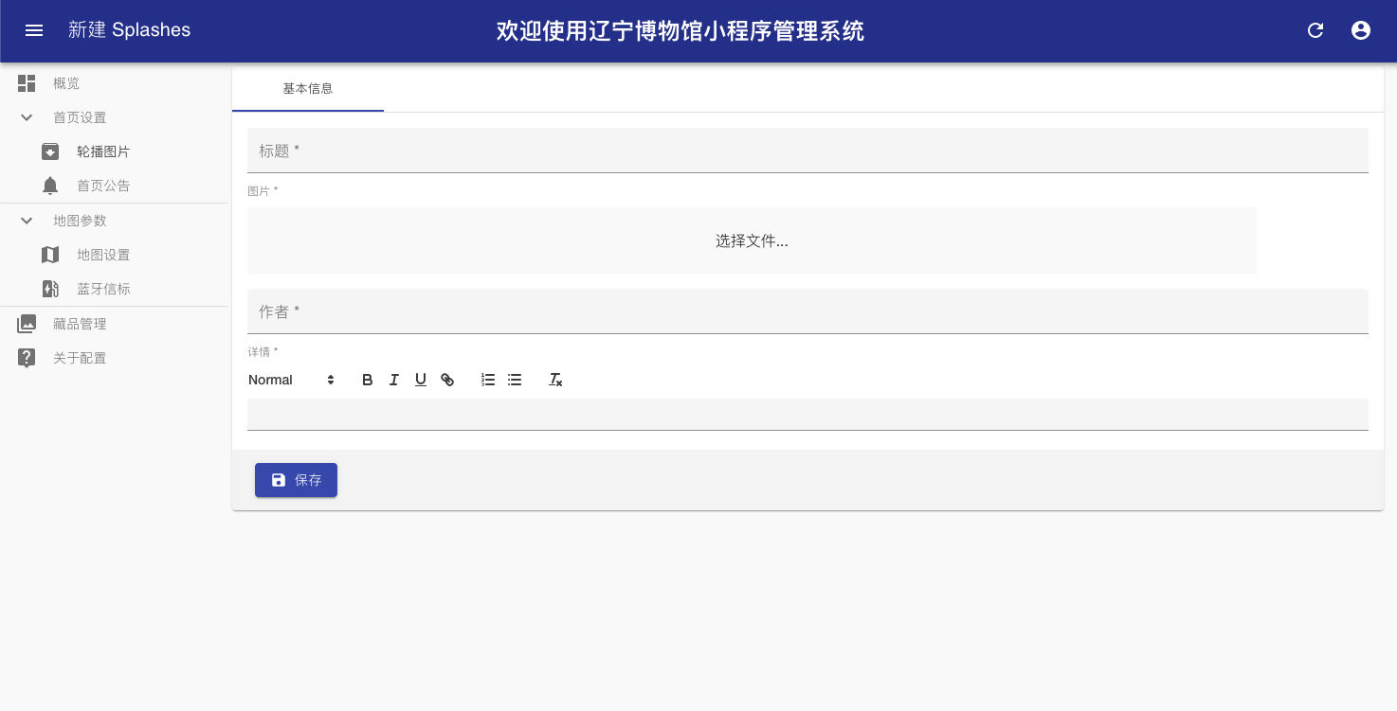

图4 后台新建轮播图片

# 3.4 首页公告

首页公告板块，用于设置小程序 首页的公告文章（见图7），点击右上角新建按钮，按照要求添加内容后保存即可，详细信息见图5

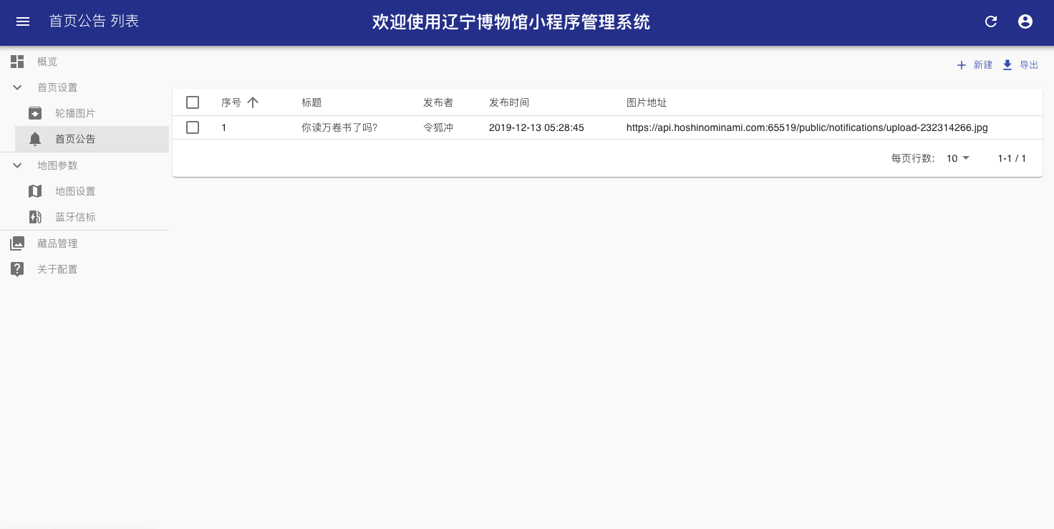

图5 后台系统首页公告界面

# 3.5 地图参数

地图设置界面如下图6，因未连接到实际的地图，故显示为示意图。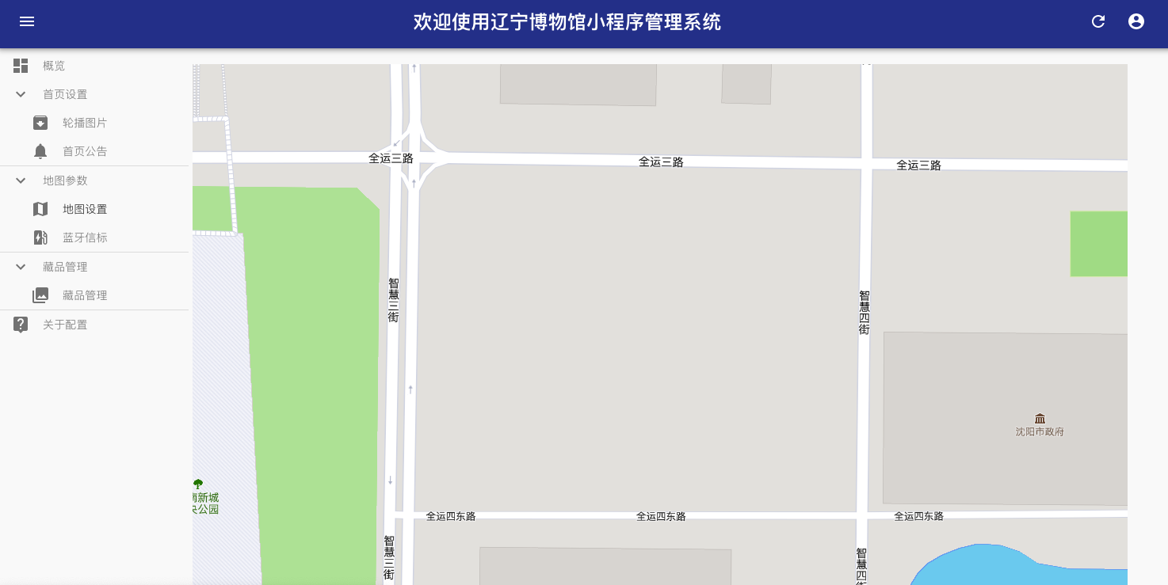

图6 后台系统地图设置界面

# 3.6 蓝牙信标

该页面用于设置蓝牙信标，需要设定蓝牙信标的UUID，X，Y，其中UUID需要和蓝牙基站的UUID保持一致，X和Y为蓝牙基站的安装位置坐标。

图7 蓝牙信标列表界面

# 3.7 藏品管理

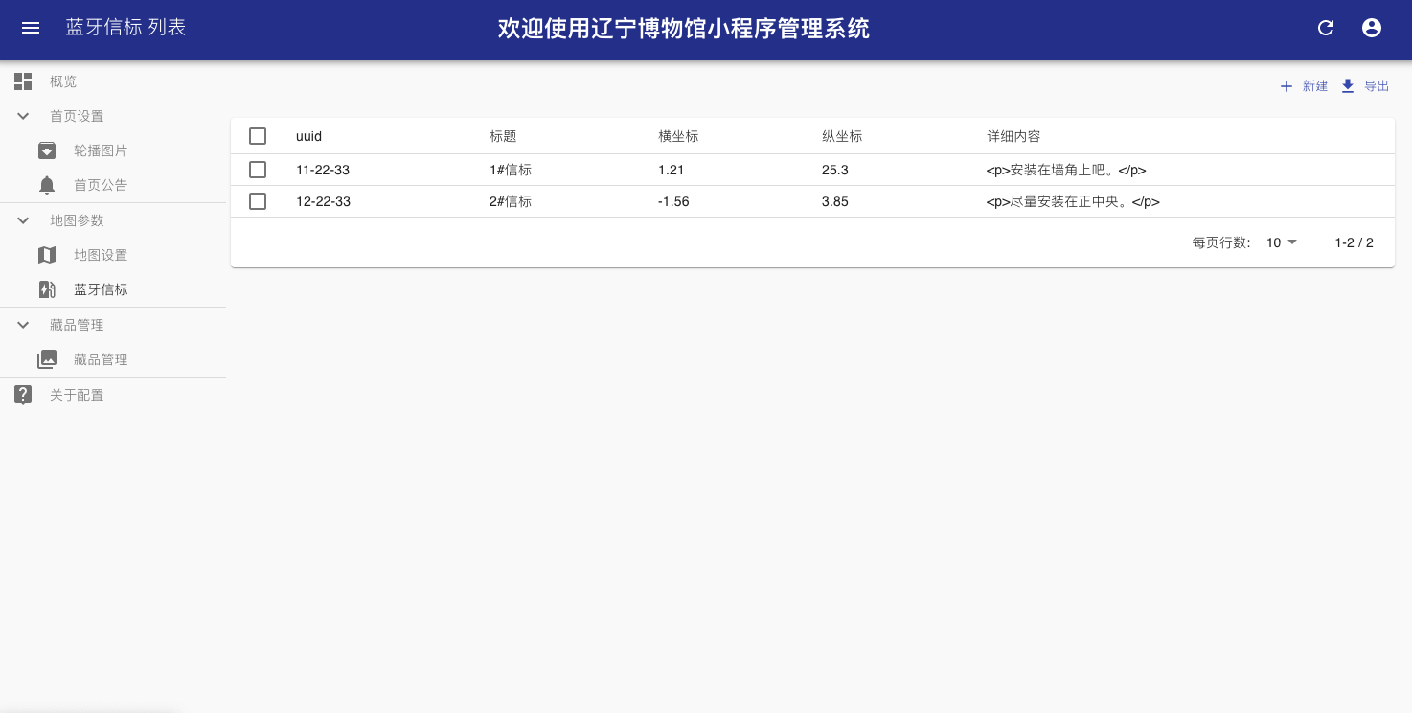藏品管理包括了藏品列表、藏品信息展示，通过藏品可以对藏品进行编辑。点击右上角新建

按钮，对新藏品进行内容添加，详细信息请参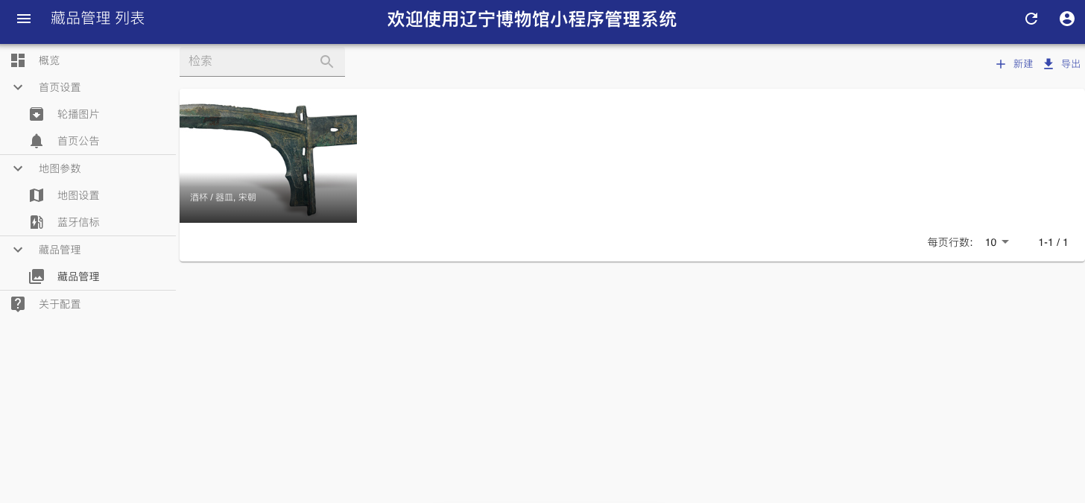考图8所示。

图8 藏品管理界面

# 3.8 关于配置

配置页面如图9所示，可对关于页面进行设置，在小程序中将会显示在“我的”页面中，详细信息请参考下图所示。

